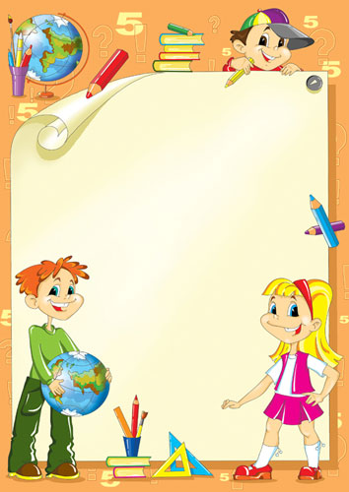

Удостоверение
Настоящее удостоверение выдано
_____________________________
за усердное изучение и прочтение «АЗБУКИ».
Пройден полный курс наук
и теперь без передышки
можешь прочитать любые книжки.

А
АЗБУКА: я
Учитель: Крюкова Т. А.

Удостоверение
Настоящее удостоверение выдано
_____________________________
за усердное изучение и прочтение «АЗБУКИ».
Пройден полный курс наук
и теперь без передышки
можешь прочитать любые книжки.

А
АЗБУКА: я
Учитель: Крюкова Т. А.

